Pédagogie

Stratégies pédagogiques :
- Déductif
Abstrait→ Concret ; cours magistral
- inductif
Invite l’élève à extraire des notions à partir de situations concrètes. ; TD ou TP
- différenciation pédagogique
faire face à l’hétérogénéité dans les classes
par exemple, limiter les infos inutiles pour certains élèves, revoir ce qui n’a pas été compris…
- démarche d’investigation
mener une enquête à partir d’une situation problème
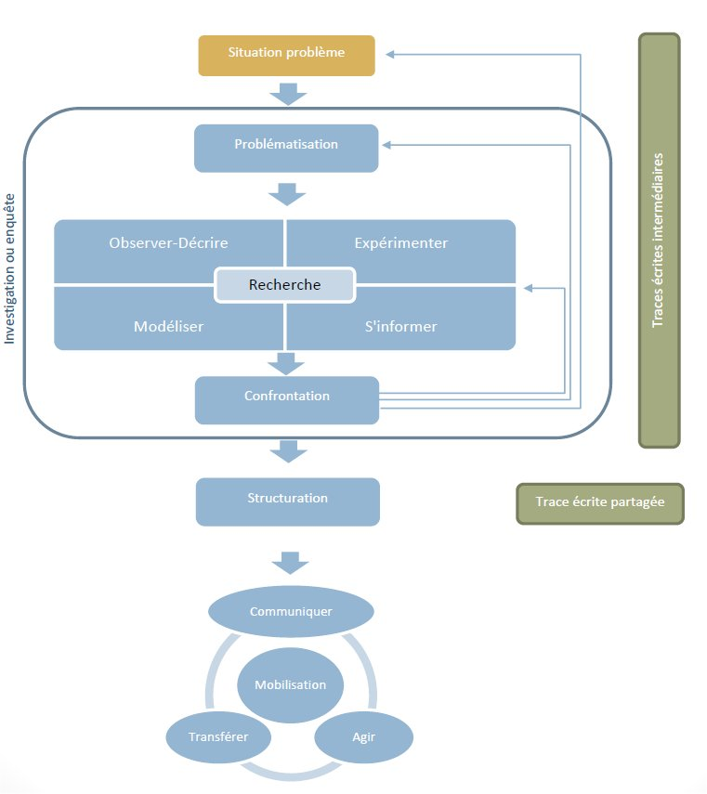
- démarche de résolution de problème technique
1 - Définir le problème à traiter
2 - Identifier les causes
3 - Trouver une solution
4 - Lancer les actions : mettre en œuvre la solution retenue
5 - Suivre de l'efficacité de la solution et de sa mise en œuvre

- démarche de projet
confronter les élèves à des obstacles et provoquer des situations d'apprentissage. Sa réussite devient un enjeu fort, et tous les acteurs, maîtres et élèves, sont tentés de viser l'efficacité au détriment des occasions d’apprendre

 | Démarche d’investigation | Démarche de résolution de problème technique | Démarche de projet
Objectif de la démarche | Découvrir et comprendre | Agir | Décider et agir
Activité | Analyser et chercher | Résoudre | Concevoir, développer et agir
Support ou point de départ | Système abouti  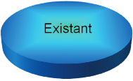 | Système perfectible  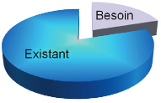 | Cahier des charges  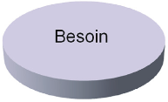
 | 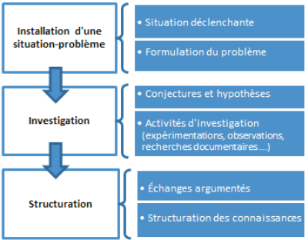 | 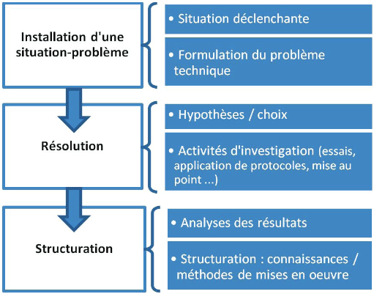 | 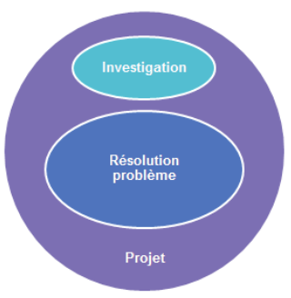

Types d’activités :
- cours
- étude de dossier
- activité pratique
- projet
- évaluation

Concept de séquence
- Durée
- supports
- contextualisation ou thèmes
- objectifs ou compétences
- synthèse
- structuration

Stratégie d’apprentissage possibles pour une séquence : C – TD – TP ou TP – C – TD…

Les évaluations :
- formatives
surveiller l’apprentissage des élèves et de fournir une rétroaction continue
- sommative
évaluer l’apprentissage des élèves à la fin d’une unité d’enseignement en le comparant à une norme ou à un repère → fournit très peu de rétroaction
- certificative

Les cycles d’enseignement

Le collège :

Cycle 3 (6ᵉ) :
initiation à la technologie

Cycle 4 (5ᵉ, 4ᵉ, 3ᵉ) :
la découverte de la technologie

La seconde (générale et technologique) :
2 Options (1H30) – enseignement exploratoire:
- SI : Sciences de l’Ingénieur : Pour une analyse au cœur des systèmes (→ approche scientifique). Démarche d’investigation
- CIT : Création et innovation technologiques : Pour une découverte des lois d’évolutions des systèmes (du 33 tours à la clé USB, et après? → approche créatrice). Démarche de projet.
Mixage possible entre les 2 enseignements

La SI
Acquisition d’une culture des solutions technologiques dans le cadre de la démarche d’un ingénieur qui mobilise la démarche scientifique
1ère (4h) :
Un mini projet de 12 heures est proposé au élève de la classe de première

T^{le} (6h) :

Un projet de 48 heures est proposé au élèves de la classe terminale. Il pourra servir, pour les élèves qui le choisiront, comme support à l’épreuve orale terminale :
- Phase 1 : rechercher des solutions innovantes (12 h)
- Phase 2 : modéliser et simuler (12 h)
- Phase 3 : prototyper et expérimenter (12 h)
- Phase 4 : valider et communiquer (12 h)

La section STI2D :
1ère : 2 spécialités enseignées (12H) :
- IT (3H) : mini-projets 90 % du temps : approche design, démarche d’ingénierie pour effectuer des choix et prenant en compte tous les aspects (matériau ; besoin, utilité, recyclage, fabrication…)
un mini-projet de synthèse en fin d’année
- I2D (9H) : prise en compte du triptyque « Matière – Énergie – Information » ; démarche de projet, à dominante inductive ; recours systématique aux outils de simulation.
- +PMC
T^{le} : 1 spécialités (12H) :
- 2I2D (corpus commun : 30% - par ex. 3H) : fusion des spécialités de première
4 options (70 % - par ex. 3H):
  - AC : Architecture et Construction
  - ITEC : Innovation Technologique et Eco-Conception
  - EE : Energies et Environnement
  - SIN : Systèmes d’Information et Numérique
- +PMC
1 projet en T^{le} de 70 h à mener :
- validation du projet en cours de 1er semestre
- conception collaborative et prototypage
- revues de projet régulières
- 1 oral d’évaluation en fin d’année
déroulé :
- analyse des besoins
- conception préliminaire
- conception détaillée
- réalisation
- validaation
+ 2 revues de projets avant soutenance finale

Socle commun de connaissances
DOMAINE 4 - LES SYSTÈMES NATURELS ET LES SYSTÈMES TECHNIQUES
Donner à l'élève les fondements de la culture mathématique, scientfique et technologique :
- approche scientifique et technique de la Terre et de l'univers
- curiosité et sens de l'observation
- capacité à résoudre les problèmes

Le Bac général
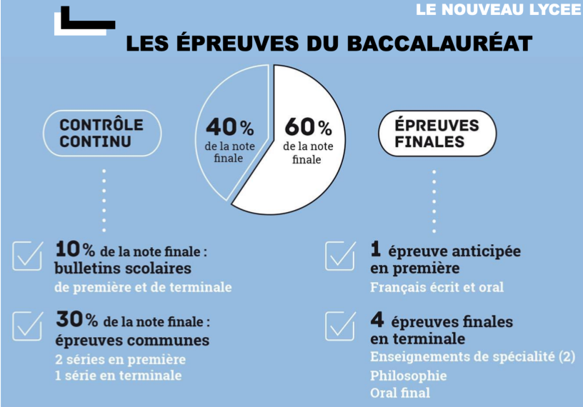

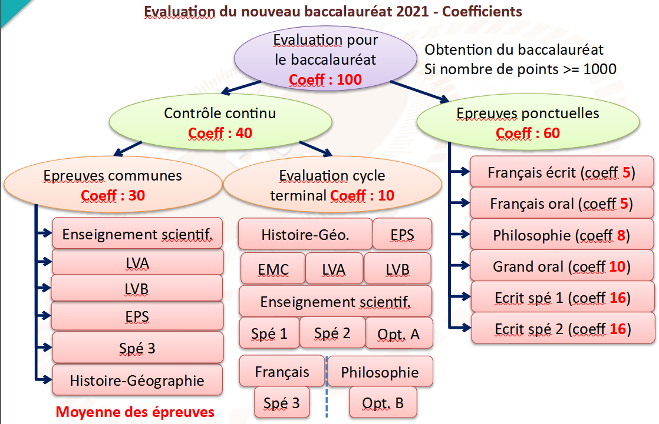

La Bac STI2D
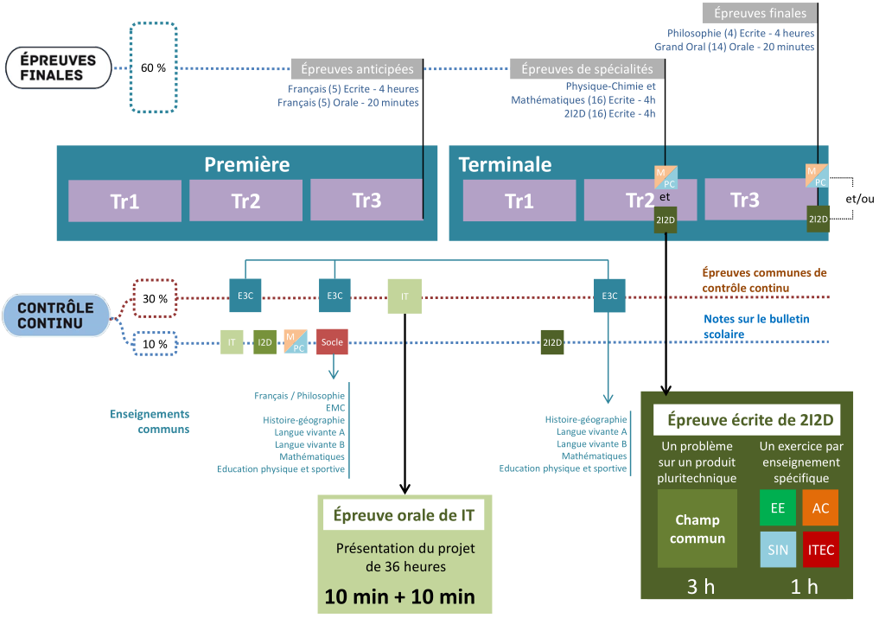

Jargon :
DNL : certification en enseignement en langue étrangère dans une Discipline Non Linguistique. Obtention possible avec rapport + entretien.
ULIS : unités localisées pour l'inclusion scolaire
SEGPA : section d'enseignement général et professionnel adapté
Parcours Avenir : de la sixième à la terminale, construire progressivement une véritable compétence à s'orienter.
EPI : enseignement pratique interdisciplinaire, aboutissant à des réalisations (présentation orale ou écrite,...)
Devoirs faits : temps dédié, en dehors des heures de classe, à l’accomplissement par l’élève des devoirs.
EMC : enseignement moral et civique. Au collège : respect d’autrui, valeurs de la république, culture civique. Au lycée, liberté, société, démocratie.
E3D : Établissement en démarche de développement durable

école inclusive : Une école qui s’adapte aux élèves et non l’inverse
Le socle commun de connaissances, de compétences et de culture : ce que les élèves français doivent avoir acquis à l'âge de 16 ans
La connaissance s'applique aux savoirs théoriques et techniques qui s'acquièrent par formation, expérience professionnelle ou extra-professionnelle.
La compétence ajoute une dimension pratique, l'habileté de mise en œuvre des connaissances en une situation bien spécifique

Trucs et bonnes idées

kahoot : outil en ligne pouvant servir à faire des évaluations diagnostic (qcm)
PIX : Développer et certifier les compétences numériques des élèves
Tinkercad : protique si il n’y a pas assez d’Arduinos pour expérimenter.
exclusion : On n’exclut un élève de la classe qu’exceptionnellement (comportement inadapté, empêche le bon déroulement de la séance, mise en danger) ; il faut privilégier le dialogue.
Si un élève fait une bêtise, ne suit pas, etc., discussion pdt que les autres élèves travaillent, ou en fin de séance (manière de mettre à part), et dialogue. Peut-être qu’il ne comprend pas ce qu’il faut faire (manque de pré-requis), l’exercice trop complexe, ou autre problème. Il faut en tout cas adapter son enseignement et peut-être proposer qqch de plus simple.
Peut-être envisager le tutorat entre un élève bon, et un autre moins bon. Sans pour autant que cet élève remplace le prof…
Pour répartir groupes et les rôles d’un groupe de TP (responsable matériel, manipulateur, locuteur…) on peut utiliser le hasard, par exemple avec lucky wheel.
Ne pas hésiter a faire s’auto-évaluer les élèves à la fin d’une séance, par ex. avec des cases à cocher, et en mettant une case « éleve » et une case « professeur », pour montrer que cette auto-évaluation est véréfiée et qu’il faut être honnête...

Pour trouver une illustration de classe : chercher par ex : « guide des équipements STI2D »

Matériel :
Mbot, robot Thymio, microbit, robot NAO

Toujours occuper les élèves !

Référentiel des Compétences
- Faire partager les valeurs de la république
- Inscrire son action dans le cadre des principes fondamentaux du système éducatif et dans le cadre réglementaire de l’école
- Connaître les élèves et les processus d'apprentissage
- Prendre en compte la diversité des élèves
- Agir en éducateur responsable et selon des principes éthiques
- Maîtriser la langue française a des fins de communication
- Utiliser une langue vivante etrangere dans les situations exigées par son métier
- Intégrer les éléments de la culture numérique nécessaires a l'exercice de son métier
- Coopérer au sein d'une équipe
- Contribuer a l'action de la communauté éducative
- Coopérer avec les parents d’élèves
- Coopérer avec les partenaires de l’école
- S'engager dans une démarche individuelle et collective de développement professionnel

Organigramme EN

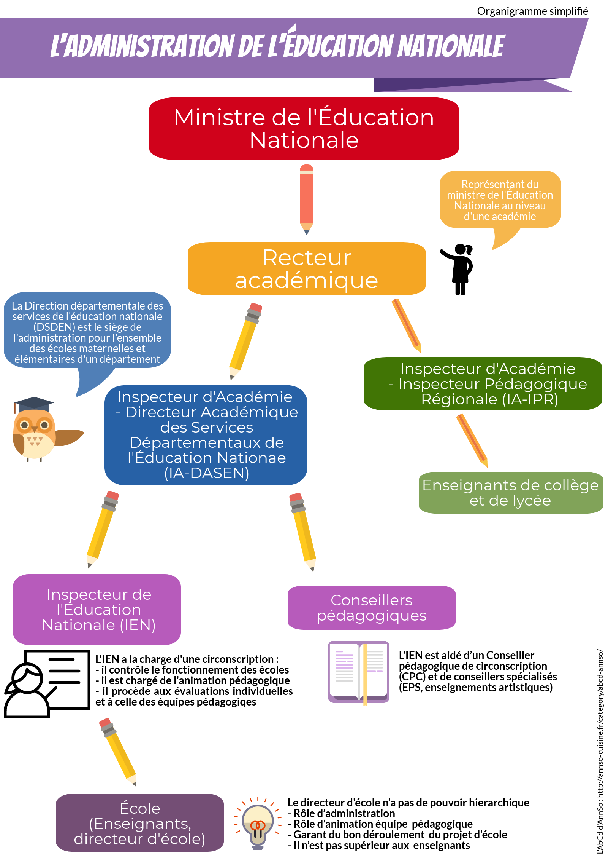

Exemples de séquences :

robotique cycle 3 : Comment réaliser l’exploration de Mars ?
Qu’est-ce que la robotique ?
La robotique à l’aide de la conquête spatiale
Comment explorer Mars? Pourquoi un robot ?
Comment fonctionne-t-il ? De quoi est-il constitué ?

robotique cycle 3 : Un robot pour notre challenge ?
Comment construire notre robot ? Comment commander le déplacement du robot ?
Comment commander le déplacement du robot ?
Quels déplacements peut effectuer le robot ? À quelle vitesse ?

